EasyHázi dokumentáció

Használt segítségek: Internet forrás (2%), ChatGPT (a matek eredmények ellenőrzésére, kb 1-2%), w3school (python matek)

Ötlet: A matek órán tanultak (testek felszínének, térfogatának, oldalainak) kiszámítása,

Tervezés: Az ötlet létrehozása pythonban (a jövőben több egyenletet is bele akarunk rakni)

Lista létrehozása a testekről



Bekérdezés a listából

A függvény folyamatosan fut amíg a felhasználó nem írja be a ’kilép’ szót.

A függvény hibát ír ki, és újra indítja a folyamatot ahelyett, hogy leállna.

Ha a felhasználó egy nem listában szereplő testet vagy bármi mást ad meg a függvény újra kérdezi a felhasználót.

Ha a felhasználó a listából egy testet ír be akkor előhívja a hozzá tartozó függvényt.

Számbekérdező függvény.

A függvény számot kér be a felhasználótól és float típusra állítja, hogy számolásra alkalmas legyen.

Ha a felhasználó mást ad meg a függvény újra kérdezi őt.

Első test: A kocka:

A testbekérdező függvény előhívja a kocka függvényt.

A kocka függvény bekérdezi a kocka oldalát felszínét és térfogatát.

Ha az egyik adat (változó) egyenlő nullával akkor a többi adatból a program (ha lehetséges) kiszámolja azt.

Ez után rögtön kiírja a felhasználónak az eredményeket és visszamegy a felhasználó a testbekérdező függvényhez.

Téglatest:

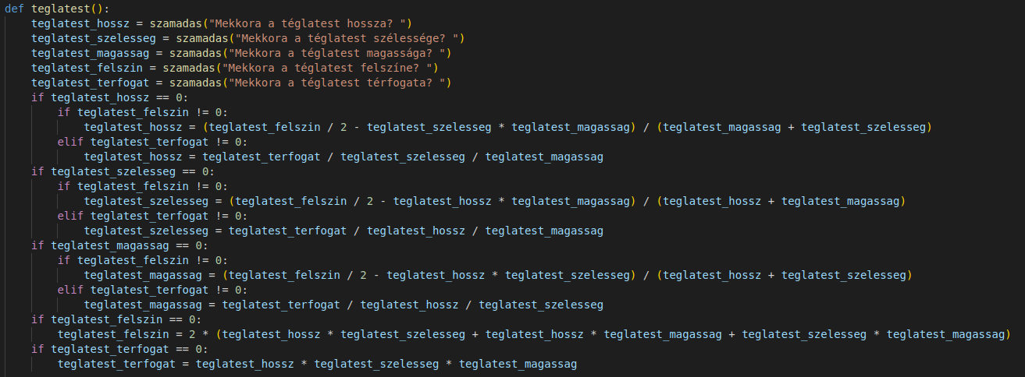

A print sor nem fér egy képbe.

A testbekérdező függvény előhívja a téglatest függvényt.

A téglatest függvény bekérdezi a téglatest 3 oldalát, felszínét és térfogatát.

Ugyan úgy mint a kockánál ha valami egyenlő nullával a többi elérhető adattal kiszámolja és kiírja a felhasználónak az összes adatot (ha lehetséges).

Ez után szintén visszakerül a felhasználó a testbekérdező függvénybe és a program megállás nélkül folytatódik.

Hasáb:

Ugyan úgy működik az összes test függvény. Ha az alakzat bekérdező függvény meghívja a függvényt -> a függvény bekéri az adatokat -> (ha lehetséges) kiszámolja a többi adatot (ami egyenlő nullával) és kiírja a felhasználónak. (nagyon hosszú a kódrészlet nem fér be a képbe a printes sor)

Ennél a testnél hiányos a kód nem tudja kiszámolni az alapterület oldalát ha a magasság és a felszín van csak megadva.

Henger:

Elkezdtük használni a pi-t a kódban. A python import math kódrészlettel a pontos pi-t azaz amíg ismeri a kód addig megy a pi sorozata 3,141…



A henger print sora szintén túl hosszú ahhoz, hogy beleférjen egy képbe.

Gömb:

A második legegyszerűbb test a projektben.

És egyben az utolsó is (EDDIG!) a projekt a jövőben még fejlődhet és fejlődni is fog…

További alakok a jövőben: Gúla, kúp stb.

További fejlesztések: Esetleg részletesebb leírás, több adat kiszámolása, magyarázat és hibajavítások.